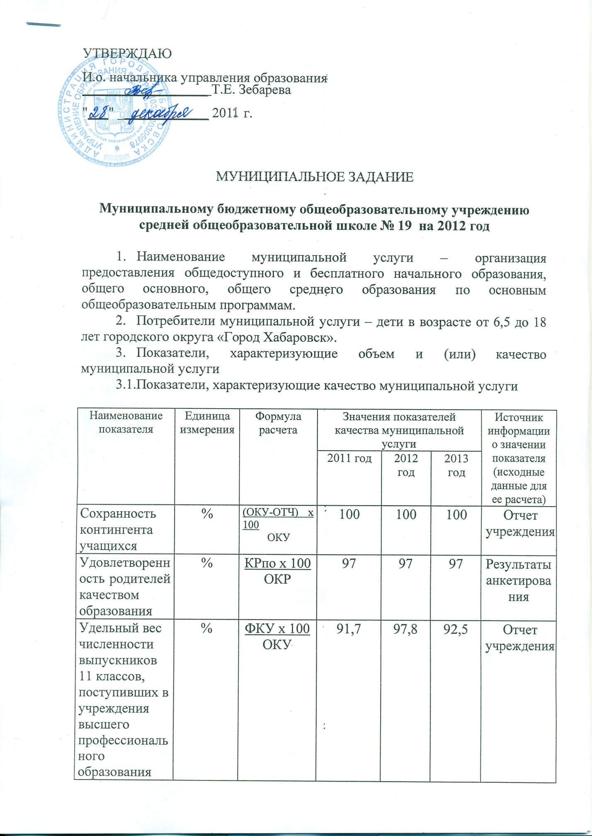

Удельный вес численности выпускников 9 классов, продолживших обучение в 10 классе | % | ФКУ х 100  ОКУ | 58,6 | 44,7 | 60 | Отчет учреждения
Удельный вес численности выпускников 4 классов, окончивших 1 ступень обучения на «отлично» | % | ФКУ х 100  ОКУ | 14,8 | 6,7 | 11,5 | Отчет учреждения
Удельный вес численности победителей (призеров) олимпиад, конкурсов всех этапов их проведения | % | ФКУ х 100  ОКУ | 2,8 | 9,5 | 8 | Отчет учреждения
Удельный вес численности учащихся, охваченных профильным образованием и углубленным изучением отдельных предметов | % | ФКУ х 100  ОКУ | 6,1 | 5,3 | 0 | Отчет учреждения
Удельный вес численности педагогических работников, имеющих первую и высшую квалификационные категории | % | (КП1+КПв)х100  ОКП | 35,7 | 23,1 | 19,1 | Статисти-ческие отчеты
Удельный вес численности выпускников 11(12) классов, получивших аттестат об общем образовании | % | ФКУ х 100  ОКУ | 91,6 | 100 | 100 | Отчет учреждения
Удельный вес численности выпускников 11(12) классов, получивших по результатам ЕГЭ по предметам по выбору средний тестовый балл более 55 | % | ФКУ х 100  ОКУ | 42,8 | 47 | 40 | Отчет учреждения

  - Объем муниципальной услуги (в натуральных показателях)

Наименование  показателя | Единица  измерения | Значение показателей объема  муниципальной услуги |  |  | Источник  информации  о значении  показателя
 |  | 2011 | 2012 | 2013
Предоставление общедоступного и бесплатного начального образования по общеобразовательным программам | Кол-во детей | 417 | 427 | 440 | Статистический отчет

- Порядок оказания муниципальной услуги
  - Нормативные правовые акты, регулирующие порядок оказания муниципальной услуги
- Приказ управления образования администрации города Хабаровска от 14.04.2011 № 495 «Регламент по предоставлению муниципальной услуги «Зачисление в образовательное учреждение»;
- Постановление Мэра города Хабаровска от 21.04.2008 №1004 «Об утверждении требований к качеству предоставления услуг в области образования на территории городского округа «Город Хабаровск»;
- Устав общеобразовательного учреждения.
  - Порядок информирования потенциальных потребителей муниципальной услуги
Способ информирования | Состав размещаемой (доводимой)  информации | Частота обновления  информации
Размещение информации на сайте учреждения | Согласно п.4, 5 ст. 32 закона РФ «Об образовании» | По мере изменения данных
Размещение информации на информационных стендах | Согласно п.4 ст. 32 закона РФ «Об образовании» | По мере изменения данных
Проведение общешкольных родительских собраний | Публичный доклад руководителя учреждения | Не менее 2 раз в год

- Основания для досрочного прекращения исполнения муниципального задания:
- ликвидация учреждения;
- реорганизация учреждения;
- исключение муниципальной услуги из ведомственного перечня муниципальных услуг;
- иные основания, предусмотренные нормативными правовыми актами.

- Предельные цены (тарифы) на оплату муниципальной услуги в случаях, если федеральным законом предусмотрено их оказание на платной основе –
  - Нормативный акт, устанавливающий цены (тарифы), либо порядок их установления –
  - Орган, устанавливающий цены (тарифы) –
  - Значения предельных цен (тарифов) –

- Порядок контроля за исполнением муниципального задания
Формы контроля | Периодичность | Органы, осуществляющие контроль за оказанием муниципальной услуги
Проверка целевого использования выделенного объема финансирования на оказание муниципальной услуги | Ежегодно в соответствии с графиком проверок | Управление образования администрации города Хабаровска
Мониторинг качества оказания муниципальной услуги | Ежегодно
Проверка фактического объема оказания муниципальной услуги | Ежегодно в соответствии с графиком проверок
Внеплановые проверки | По жалобам и заявлениям граждан

- Требования к отчетности об исполнении муниципального задания
  - Форма отчета об исполнении муниципального задания
Наименование показателя | Единица измерения | Значение показателя, утвержденное в мун. задании | Фактическое значение показателя | Характеристика причин отклонения от запланированных значений | Источник(и) информации о фактическом значении показателя
Сохранность контингента учащихся | % | 100 |  |  | Отчет учреждения
Удовлетворенность родителей качеством образования | % | 97 |  |  | Результаты анкетирования
Удельный вес численности выпускников 11 классов, поступивших в учреждения высшего профессионального образования | % | 97,8 |  |  | Отчет учреждения
Удельный вес численности выпускников 9 классов, продолживших обучение в 10 классе | % | 44,7 |  |  | Отчет учреждения
Удельный вес численности выпускников 4 классов, окончивших 1 ступень обучения на «отлично» | % | 6,7 |  |  | Отчет учреждения
Удельный вес численности победителей (призеров) олимпиад, конкурсов всех этапов их проведения (кроме школьного) | % | 9,5 |  |  | Отчет учреждения
Удельный вес численности учащихся, охваченных профильным образованием и углубленным изучением отдельных предметов | % | 5,3 |  |  | Отчет учреждения
Удельный вес численности педагогических работников, имеющих первую и высшую квалификационные категории | % | 23,1 |  |  | Статисти-ческие отчеты
Удельный вес численности выпускников 11(12) классов, получивших аттестат об общем образовании |  | 100 |  |  | Отчет учреждения
Удельный вес численности выпускников 11(12) классов, получивших по результатам ЕГЭ по предметам по выбору средний тестовый балл более 55 |  | 40 |  |  | Отчет учреждения

  - Сроки представления отчетов об исполнении муниципального задания
    - Отчет по показателю «Сохранность контингента учащихся» предоставляется ежегодно до 10 июня.
    - Отчет по показателю «Удовлетворенность родителей качеством образования» предоставляется ежегодно до 10 июня.
    - Отчет по показателю «Удельный вес численности выпускников 11 классов, поступивших в учреждения высшего профессионального образования» предоставляется ежегодно до 15 сентября.
    - Отчет по показателю «Удельный вес численности выпускников 9 классов, продолживших обучение в 10 классе» предоставляется ежегодно до 15 сентября.
    - Отчет по показателю «Удельный вес численности выпускников 4 классов, окончивших 1 ступень обучения на «отлично» предоставляется ежегодно до 10 июня.
    - Отчет по показателю «Удельный вес численности победителей (призеров) олимпиад, конкурсов всех этапов их проведения» предоставляется ежегодно в срок до 10 июня.
    - Отчет по показателю «Удельный вес численности учащихся, охваченных профильным образованием и углубленным изучением отдельных предметов» ежегодно в срок до 15 сентября.
    - Отчет по показателю «Удельный вес численности педагогических работников, имеющих первую и высшую квалификационные категории» ежегодно в срок до 15 сентября.
    - Отчет по показателю «Удельный вес численности выпускников 11(12) классов, получивших аттестат об общем образовании» предоставляется ежегодно до 15 июля.
    - Отчет по показателю «Удельный вес численности выпускников 11(12) классов, получивших по результатам ЕГЭ по предметам по выбору средний тестовый балл более 55» предоставляется ежегодно до 15 июля.

- Иная информация, необходимая для исполнения (контроля за исполнением) муниципального задания
  - Показатель «Сохранность контингента учащихся» определяется по формуле: (ОКУ - ОТЧ) х 100

ОКУ

где: ОКУ – общее количество учащихся на начало учебного года (на 05.09.)

ОТЧ – количество учащихся, отчисленных до получения основного общего образования

ОКУ – общее количество учащихся на начало учебного года (на 05.09)

  - Показатель «Удовлетворенность родителей качеством образования» определяется по формуле: КРпо х 100

ОКР,

где: КРпо - количество родителей, давших положительный ответ

ОКР - общее количество родителей, принявших участие в анкетировании
  - Показатель «Удельный вес численности выпускников 11 классов, поступивших в учреждения высшего профессионального образования», определяется по формуле: ФКУ х 100

ОКУ

где: ФКД – фактическое количество выпускников, поступивших в ВУЗы

ОКУ – общее количество выпускников

  - Показатель «Удельный вес численности выпускников 9 классов, продолживших обучение в 10 классе» определяется по формуле: ФКУ х 100

ОКУ

где: ФКД – фактическое количество выпускников 9 классов, продолживших обучение в 10 классе

ОКУ – общее количество выпускников 9 классов

  - Показатель «Удельный вес численности выпускников 4 классов, окончивших 1 ступень обучения на «отлично» определяется по формуле:

ФКУ х 100

ОКУ,

где: ФКД – фактическое количество выпускников 4 классов, окончивших 1 ступень обучения на «отлично»

ОКУ – общее количество выпускников 4 классов

  - Показатель «Удельный вес численности победителей (призеров) олимпиад, конкурсов всех этапов их проведения» определяется по формуле:

ФКУ х 100

ОКУ,

где: ФКУ – фактическое количество победителей (призеров) олимпиад, конкурсов всех этапов их проведения (без учета школьного этапа)

ОКУ - общее количество учащихся школы, принявших участие в олимпиадах, конкурсах

  - Показатель «Удельный вес численности учащихся, охваченных профильным образованием и углубленным изучением отдельных предметов» определяется по формуле: ФКУ х 100

ОКУ

где: ФКУ – фактическое количество учащихся, охваченных профильным образованием и углубленным изучением отдельных предметов

ОКУ - общее количество учащихся 2-11 классов школы

  - Показатель «Удельный вес численности педагогических работников, имеющих первую и высшую квалификационные категории» определяется по формуле:
(КП1 + КПв) х 100
ОКП,
где: КП1 – количество педагогов первой квалификационной категории
где: КПв – количество педагогов высшей квалификационной категории

ОКП – общее количество педагогов

  - Показатель «Удельный вес численности выпускников 11(12) классов, получивших аттестат об общем образовании» определяется по формуле: ФКУ х 100

ОКУ

где: ФКУ – фактическое количество выпускников 11(12) классов, получивших аттестат об общем образовании

ОКУ - общее количество выпускников 11(12) классов на конец учебного года

  - Показатель «Удельный вес численности выпускников 11(12) классов, получивших по результатам ЕГЭ по предметам по выбору средний тестовый балл более 55» определяется по формуле: ФКУ х 100

ОКУ

где: ФКУ – фактическое количество выпускников 11(12) классов, получивших по результатам ЕГЭ по предметам по выбору средний тестовый балл более 55

ОКУ - общее количество выпускников 11(12) классов

